福建省中达招投标系统使用手册（资格预审部分）

登录福建省中达招投标系统
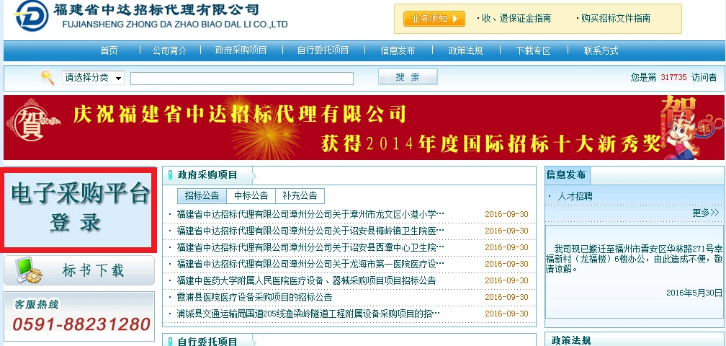
注：IE8以上版本的浏览器请开启兼容模式，否则填报页面信息显示错乱。
- 点击“电子采购平台登录”，进入福建省中达招投标系统；
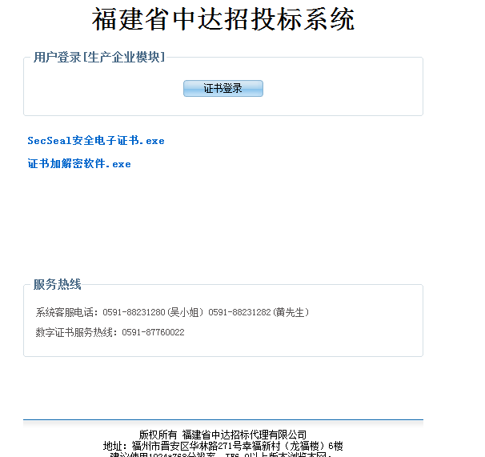

2）点击 SecSeal 安全电子证书.exe下载软件，并按提示安装。

3）插入KEY后点击证书登录。
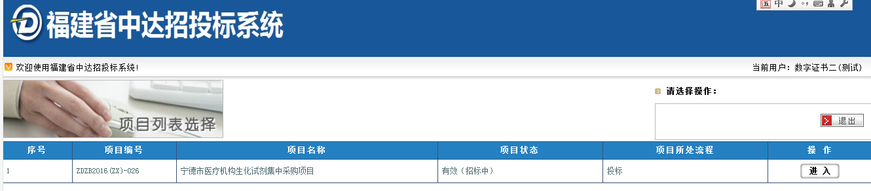
如无法登录的，请下载证书加解密软件.exe安装后，重新登录。
4）选择宁德市医疗机构生化试剂集中采购项目点击进入。

企业网上报名

2.1报名
选择信息填报下的“企业网上报名”，如下图所示：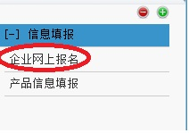

点击“企业网上报名”后，右侧会显示如下界面：
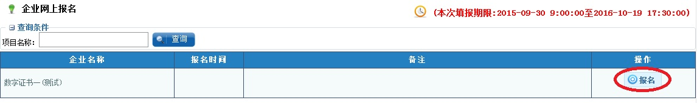
点击右侧的“报名”按钮进行报名，点击后会显示企业所需填报的企业相关信息，如下图：
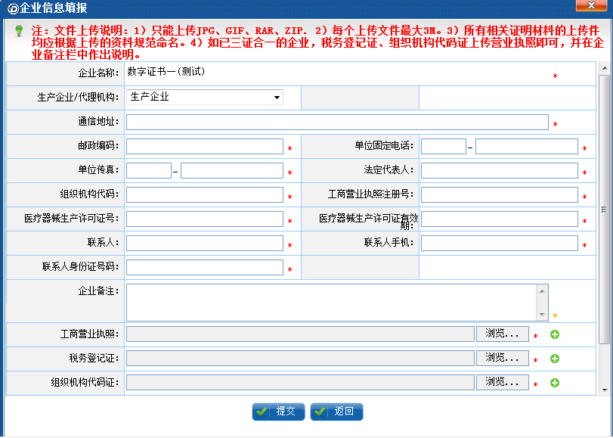
按相应内容进行填报，所有红色*都为必填项。

注意事项
- 投标人应在网上报名截止时间之前进行网上报名。
- 点保存时，系统检查填报数据的完整性、规范性，提示哪些指标必须填写。

产品信息填报

3.1填报
选择信息填报下的“产品信息填报”，如下图所示：
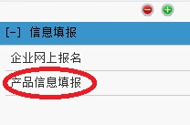
点击产品信息填报后，右侧会显示如下界面：
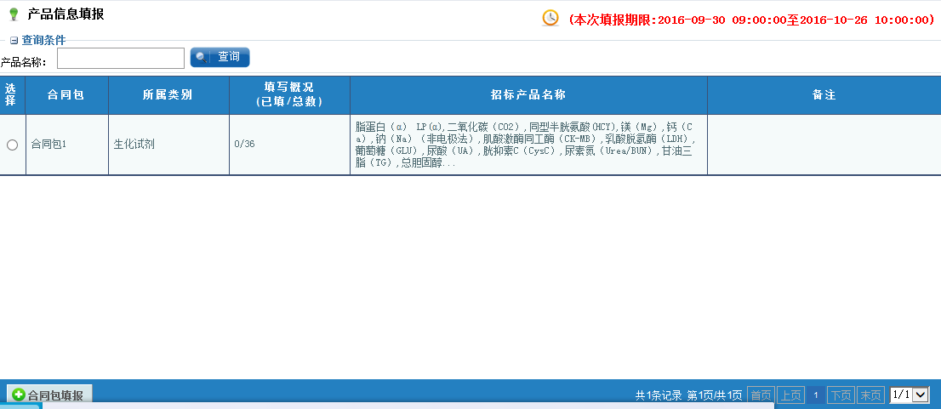
选中该项目后，点击左侧下方的“合同包填报”按钮后，显示产品所需填报的相关信息。
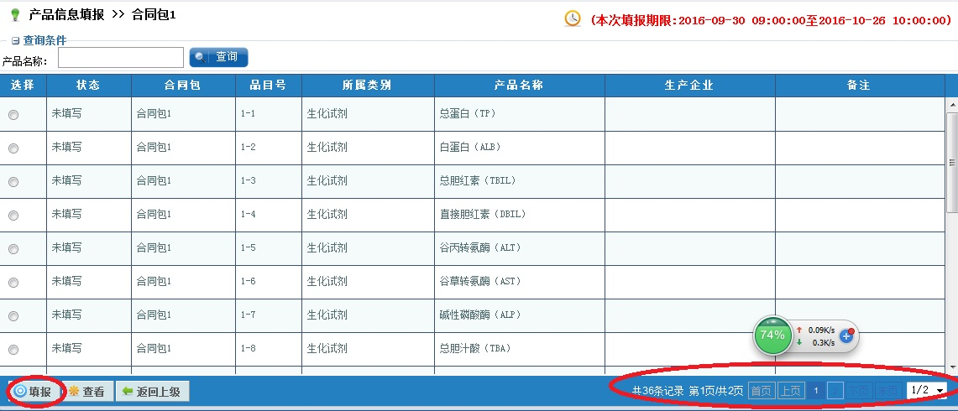
选择需要填报的产品，点击左下角的“填报”按钮，进入后，会显示该产品所需填报的数据。
产品信息列表总共有2页，投标人可通过右下角的翻页按钮进行翻页。所有产品都应填报相关信息，否则无法进入报价环节。
在选择一条点击填报按钮进入，所有红色*都为必填项，如下图：
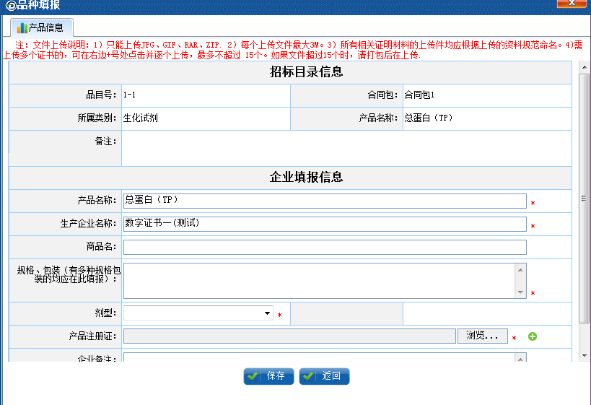

填写说明
- 生产企业填报时，生产企业栏会自动写入数字证书的名字（即生产企业名称），不需要进行填写；

注意事项
- 填写的数据项较多，填写过程中请注意多保存。
- 填写完成后，点击保存,保存成功后，这条数据的状态会显示已填写。数据在资格预审申请文件提交截止时间之前都可进行修改，超过资格预审申请文件提交截止时间就不能对数据进行修改，请在资格预审申请文件提交截止时间之前进行完整填写。
- 点保存时，系统检查填报数据的完整性、规范性，提示哪些指标必须填写。
- 产品信息列表总共有2页，投标人可通过右下角的翻页按钮进行翻页。所有产品都应填报相关信息，否则无法进入报价环节。

3.2修改
已填报的产品信息在资格预审申请文件提交截止时间之前都可以进行修改操作，选择需要修改的数据，点击填报进入，修改需要修改的内容，保存即可。

3.3查看
可查看企业填报的信息，该页面仅供查看。

